SECRETARIA MUNICIPAL DE EDUCAÇÃO
E.M.E.B. ALFREDO GOMES
E.M.E.B. PROFESSOR VITOLDO ALEXANDRE CZECH
PROFESSORA: MARILENE DE OLIVEIRA
1º ANO

ATIVDADE DE ARTES
TEMA: A MELHOR OBRA DE ARTES
CONTEÚDO: OBSERVAÇÃO E IDENTIFICAÇÃO DE IMAGENS DIVERSAS.
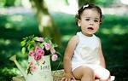
ARTE PODE SER ENTENDIDA COMO A ATIVIDADE HUMANA LIGADA ÀS MANIFESTAÇÕES DE ORDEM ESTÉTICA OU COMUNICATIVA, REALIZADA POR MEIO DE UMA GRANDE VARIEDADE DE LINGUAGENS, TAIS COMO: ARQUITETURA, DESENHO, ESCULTURA, PINTURA, ESCRITA, MÚSICA, DANÇA, TEATRO E CINEMA, EM SUAS VARIADAS COMBINAÇÕES. O PROCESSO CRIATIVO SE DÁ A PARTIR DA PERCEPÇÃO COM O INTUITO DE EXPRESSAR EMOÇÕES E IDEIAS, OBJETIVANDO UM SIGNIFICADO ÚNICO E DIFERENTE PARA CADA OBRA.
1-ATIVIDADE: QUERIDOS ALUNOS E FAMÍLIA, NESTA AULA VAMOS COLOCAR SEUS FILHOS NO LUGAR DA PINTURA, DA SEGUINTE FORMA, VOCÊS IRÃO ESCOLHER UMA IMAGEM ABAIXO E CARACTERIZAR SEU FILHO OU FILHA COM O QUE VOCÊS TIVEREM EM SUAS CASAS, APÓS TER FEITO A CARACTERIZAÇÃO COLOQUEM ELES NA POSSE DA PINTURA ESCOLHIDA, REGISTRAR COM FOTOS, FEITA A FOTO COLOQUE DO LADO DA OBRA ESCOLHIDA E MANDA NO GRUPO OU NO PARTICULAR. EXEMPLOS: PINTURA FOTO.
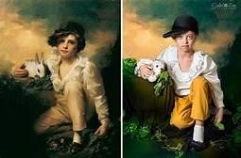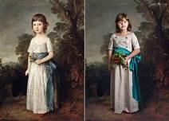

2- ESCOLHA UMA IMAGEM E CARACTERIZE SEU FILHO OU FILHA NÃO SE PREOCUPE COM OS ADEREÇOS ,USE O QUE TIVER DISPONÍVEL EM SUAS CASAS PODE IMPROVISAR QUE ESTÁ VALENDO IGUAL.
SEGUE AS IMAGENS PARA SER ESCOLHIDOS.

